高中信息技术第1课时《算法的概念及描述》拓展资源

阅读以下三段程序，分析其功能，你还能想到其他方法实现这一功能吗？查阅资料，探究一下吧！

程序一 | 程序二 | 程序三
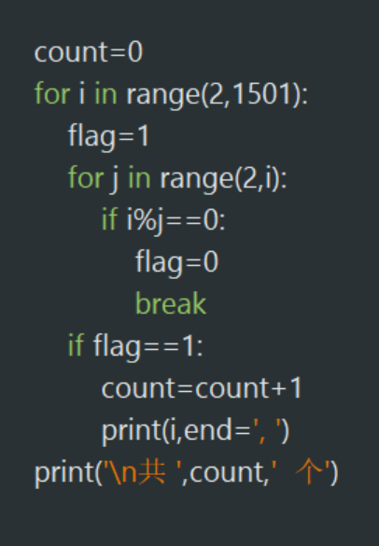 | 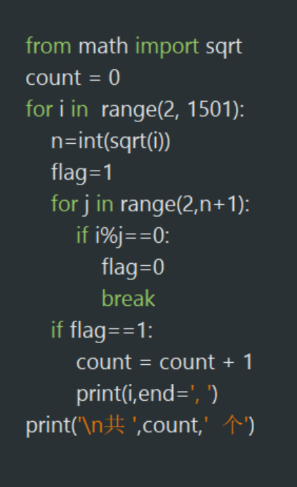 | 